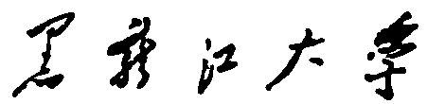
本科学生毕业论文
论文题目： | 个人博客系统的设计与实现
学 院： | 软件学院
年 级： | 2013
专 业： | 软件工程
姓 名： | 魏丽
学 号： | 20131923
指导教师： | 金虎

2017年 4 月 25 日

摘要

随着科技的飞速发展，网络已成为人们生活的重要组成元素。人们之间的交流变得信息化。在这种情况下，许多网络交流工具应运而生，博客文化日益成熟，个人博客系统占据着举足轻重的地位。
本文的需求分析阶段对用户需求进行了一定的调查，为本系统的后续提供了明确的开发方向。总体设计阶段将系统的需求分析阶段的调查结果变为系统的功能，对其进行部分分析设计，并统一界面风格。详细设计阶段对每模块功能进行详细的开发。本系统开发采用rails框架，在Sublime Text 3平台上进行开发，使用SQLite数据库进行管理。系统边开发边测试，直至系统完成。本系统为用户提供了分享交流信息的平台。

关键词

个人博客系统；信息化；网络交流工具；博客文化

Abstract

With the rapid development of science and technology, the network has become an important component of people's lives. Communication between people becomes informatization. In this case, a lot of network communication tools came into being, blog culture is becoming more and more mature, personal blog system occupies a pivotal position.
In this paper, the demand analysis stage of a certain investigation, for the follow-up of the system provides a clear direction of development. In the overall design stage, the results of the requirements analysis phase of the system are changed into the function of the system. Detailed design phase of the function of each module in detail. The system development using rails framework, Sublime Text 3 platform for the development of the use of SQLite database management. The system is developed and tested until the system is finished. The system provides a platform for users to share information.

Key words

Personal blog system; informatization; network communication tools; blog culturess

目录

摘要 I
Abstract II

第一章 绪论 1
1.1 项目研究的目的与意义 1
1.2 国内外研究现状 1
1.2.1 国内研究现状 1
1.2.2 国外研究现状 2
1.3论文结构 2
第二章 需求分析 4
2.1 事件表建立 4
2.1.1 识别系统相关者 4
2.1.2 建立事件表 4
2.2 建立用例模型 5
2.2.1 用例建模 5
2.2.2 用例描述 6
2.2.3 对象的识别与对象关系模型 10
2.2.4 运行环境需求 11
2.3 本章小结 11
第三章 系统总体设计 12
3.1 设计模型的建立 12
3.1.1总体功能结构图 12
3.1.2 时序图的建立 13
3.1.3 对象的状态转换图 16
3.1.4 活动图 17
3.1.5 包图的建立 19
3.2 数据库设计 19
3.3 数据表关联 21
3.4 本章小结 22
第四章 系统详细设计 23
4.1登录功能 23
4.2 注册功能 24
4.3添加评论功能 24
4.4本章小结 25
第五章 系统功能的实现 27
5.1 登录功能的实现与核心代码 27
5.1.1 登录功能的实现界面 27
5.1.2 登录功能的核心代码 27
5.2 删除文章功能的实现与核心代码 28
5.2.1 删除文章功能的实现界面 28
5.2.2 删除文章功能的核心代码 28
5.3 发表评论功能的实现 29
5.3.1 发表评论功能的实现界面 29
5.3.2 发表评论功能的核心代码 29
5.4 本章小结 30
第六章 软件测试 31
6.1 功能模块测试 31
6.1.1 登录模块的等价分类法测试 31
6.1.2 注册模块的等价分类法测试 32
6.1.3发表文章的等价分类法测试 32
6.2 结构测试 33
6.2.1 注册模块的基本路径测试法 33
6.2.2 添加评论模块的基本路径测试法 35
6.3 系统功能测试 37
6.3.1 注册功能测试 37
6.3.2 删除文章功能测试 38
6.3.3 登录系统功能测试 38
6.4 性能测试 38
6.5 本章小结 38
结论 40
参考文献 41
致谢 42

第一章 绪论
随着科技的日新月异，以Internet为核心的现代网络技术已经得到了飞速的发展和广泛的应用，各种网络交流工具应运而生。其中以博客、贴吧、论坛、QQ空间、朋友圈最为受欢迎，当然这几项也是目前发展的较为成熟的交流互动的工具。大家可以在这样的平台上展现自我、分享趣事、经验，还可以让距离远的亲朋好友迅速的了解自己的最新动态，互相留言，即使远在天涯也会感受到面对面交流的乐趣。这样良好的互动性在很大程度上满足了广大网民的要求。

1.1 项目研究的目的与意义
更新迅速的个人的站点越发受人关注，其中以个人博客系统为首^{[1]}。2002年起，我国的博客系统市场的发展速度飞快，从最初只有寥寥无几的用户到现在形形色色的诸多形式^{[2]}。
“博客”一词取自WEBLOG缩写的音译词。从1997年12月Jorn Barger提出了这个概念起，全球的博客系统发展的速度与日俱增^{[3]}。这与它便捷地用文字、链接、影音和图片来建立个性化的网络世界特点有着必要的关系^{[4]}。
博客系统逐渐地演化了人们的交流方式，个人情感的表达形式亦有了质的飞跃;其大大地扩大了大众对于未来的信息预想，甚至可以说博客系统已经影响至整个互联网未来发展的方向^{[5]}。通过博客系统，一些新兴科学技术也将更加容易被大众所了解深知熟知，优良的政策和思想也会传播的更加迅速，面积也会更加广泛，如果这样的话相信社会进步将会显而易见^{[6]}。

1.2 国内外研究现状

1.2.1 国内研究现状
我国的腾讯微博、新浪微博等各大主流的媒体网站为web 3.0的代表，其核心应用为TAG、SNS、Blog、Wiki和RSS等社交软件^{[7]}。
近些年来，愈来愈多的学者纷纷开始使用不同的技术来开发博客管理系统。2012年，方志斌学者使用了框架S2SH来开发博客管理系统，对高效地进行个人博客系统开发做了详细分析^{[8]}。2013年，闫伟光学者采用JSP语言和MVC架构来实现博客管理系统，为了让系统容易操作和维护采取了人机对话模式^{[9]}。肖春明学者采用ASP和SOA技术，使界面更简洁^{[10]}。2015年，徐安令学者在WAMP环境下实现了博客管理系统，其提供了一个全新的开发环境^{[11]}。2016年，胡雅丽学者通过分析Java和PHP两种开发方式各自的优缺点来开发博客管理系统^{[12]}。但是国内使用相对较新的技术ruby on rails来开发博客管理系统的却是少之又少。

1.2.2 国外研究现状
目前，博客系统的发展显现出多元化的趋势，既有单一的博客,同样也有移动博客等。博客系统发展最快的当属美国、日本、韩国、中国、法国和巴西等地。全球互联网的巨头们也竞相推出各种博客服务,再次刺激了博客的高速成长,博客的商业价值也正逐渐显现开来^{[13]}。各种适应于开发博客系统的技术也如雨后春笋般出现在大众视野中，全球排名前十的twitter就是使用ruby on rails开发的。但国内的博客系统的巨头却无一使用这种技术。
2011年，具有单独存在的域名博客在总站点数中约占0.8%，这种情况表明大多数网络用户将把博客架设在系统服务商列为目前首选建站的方式^{[14]}。该系统目前面临主要的问题:因为文化市场的监督不利，必会造成部分淫秽的内容广泛的传播于网络，这就需要政府文化部门强有力的监督^{[15]}。

1.3论文结构
本论文的正文总共分为六个章节
第一章 绪论，简洁地点明了此论文选题的目的与意义，及博客系统的国内外研究现状。
第二章 需求分析，通过对系统的需求进行分析，总结出本系统应该具有的角色与事件。
第三章 总体设计，通过建立设计模型、设计数据表、设计数据表之间的关联来完成本系统的总体设计。
第四章 详细设计，对系统功能模块的划分，以及功能的具体详述，以流程图的形式来展现。
第五章 功能的实现，对已实现的系统功能界面的截图，以及使用伪代码对相应的核心功能进行描述。
第六章 系统测试，通过功能模块测试、结构测试、系统功能测试来对系统进行测试。

第二章 需求分析
所谓"需求分析"，是指对要解决的问题进行详细的分析，弄清楚问题的要求，包括需要输入什么数据，要得到什么结果，最后应输出什么。本章节主要是通过分析业务需求来确定系统相关者和相关事件并建立用例模型。

2.1 事件表建立

2.1.1 识别系统相关者
通过分析本系统共有两种系统相关者分别为博主和游客，如表2-1所示。
表2-1 参与者词汇表
序号 | 词汇 | 同义词 | 描述
1 | 博主 | 用户 | 可以对文章进行管理的系统用户
2 | 游客 | 用户 | 无需注册，只可以发表评论和留言的系统用户

2.1.2 建立事件表
通过分析本系统用户支持注册账号、登录系统等事件，如表2-2所示。
表2-2 用户系统事件表
事件 | 触发器 | 来源 | 动作 | 响应 | 目的地
博主注册账号 | 博主个人信息 | 用户 | 生成博主信息记录 | 注册结果报告 | 博主
用户登录系统 | 用户个人信息 | 用户 | 查询用户信息 | 登陆结果报告 | 用户
博主删除文章 | 文章信息及改文章相关评论 | 用户 | 更新文章信息 | 文章及评论状态表 | 博主
续表2-2 用户系统事件表
事件 | 触发器 | 来源 | 动作 | 响应 | 目的地
博主发表文章 | 文章信息 | 用户 | 生成新文章 | 文章状态表 | 博主
游客留言 | 游客及留言信息 | 用户 | 生成新留言 | 用户及评论状态表 | 游客
游客评论文章 | 游客及评论信息 | 用户 | 生成新评论 | 用户及评论状态表 | 游客

2.2 建立用例模型

2.2.1 用例建模
博主可以注册账号、登陆系统、发表文章、删除文章、查看评论、查看留言，如图2-1。
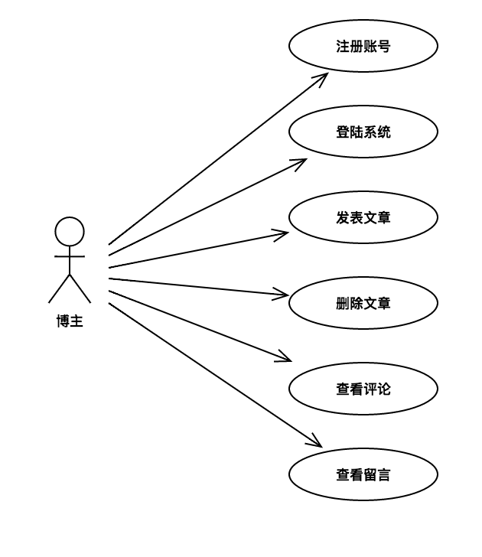
图2-1 博主子系统用例图
游客可以查看文章、发表评论、查看评论、发表留言、查看留言，如图2-2所示。
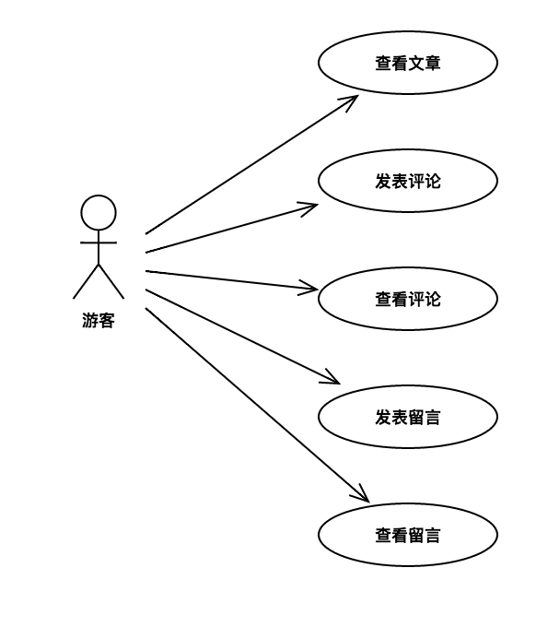
图2-2 游客子系统用例图

2.2.2 用例描述
本小节将对博主子系统用例图（如图2-1所示）、游客子系统用例图（如图2-2所示）中所涉及到的事件择其重要功能来进行用例描述，分别为注册账号用例描述、发表评论用例描述、发表文章用例描述、删除文章用例描述。其中发表评论用例描述属于游客子系统用例，而注册账号用例描述、发表评论用例描述、发表文章用例描述属于博主子系统用例。该系统的用例描述主要是通过需求分析阶段，分析系统相关者，创建系统事件表的结果来进行加工。
注册账号用例描述：
用例描述：注册账号
用例类型：业务需求
主要业务参与者：用户
其他参与者：无
描述：用户提交个人信息用于注册博主账号获得发表文章等权限
前置条件：系统开放注册功能
后置条件：对应博主的账号的生成
触发条件：用户欲注册博主账号
基本流程：1. 用户提交个人信息
2. 系统检查该用户的记录
3. 系统生成新信息并向用户确认
4. 系统记录信息
替代流程：替代流程3: 系统检测到此用户已经注册，拒绝用户重复注册
结束：用户接到注册成功的提示
实现约束和说明：无
待解决问题：无

发表文章用例描述：
用例描述：发表文章
用例类型：业务需求
主要业务参与者：博主
其他参与者：无
描述：博主提交文章信息用于发表文章
前置条件：登录博主账号
后置条件：对应新文章的生成
触发条件：博主欲发表新文章
基本流程：1. 博主提交文章信息
2. 系统检查文章是否完整
3. 系统生成新文章并确认
4. 系统记录新文章信息
替代流程：替代流程3: 系统检测到此文章信息不全，拒绝博主发表此文章
结束：用户可浏览新文章
实现约束和说明：无
待解决问题：无

发表评论用例描述：
用例描述：发表评论
用例类型：业务需求
主要业务参与者：游客
其他参与者：无
描述：用户通过发表评论来向博主反映自己的观点
前置条件：博主发表过文章
后置条件：对应评论的生成
触发条件：游客想表达自己对文章的看法
基本流程：1. 用户向系统提交评论信息
2. 系统生成新评论信息并向用户发送确认消息
3. 系统记录此评论
替代流程：无
结束：用户可查看此条评论
实现约束和说明：游客无需注册即可评论
待解决问题：无

删除文章用例描述：
用例描述：删除文章
用例类型：业务需求
主要业务参与者：博主
其他参与者：无
描述：博主点击删除按钮用于删除文章及相关评论
前置条件：登录博主账号
后置条件：对应文章及评论的删除
触发条件：博主欲删除文章
基本流程：1. 博主点击删除按钮
2. 系统向博主发送是否删除该文章的确认消息
3. 系统删除文章及相关评论
替代流程：替代流程2: 博主点击取消删除操作，系统则不进行删除的相关操作
结束：该文章的相关信息已全部删除
实现约束和说明：无
待解决问题：无

2.2.3 对象的识别与对象关系模型
blogger和visitor是user的泛化，
visitor与comment关联，
visitor与leavemessage关联，
comment依赖于article，
leavemessage 继承与comment，如图2-3所示。
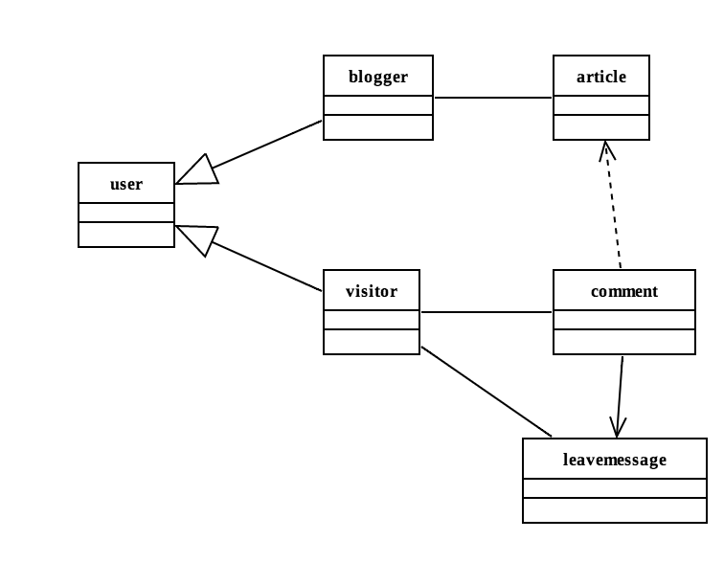
图2-3 对象关系模型图

2.2.4 运行环境需求
运行系统：macOS Sierra
开发环境：Sublime Text 3
数据库：SQLite

2.3 本章小结
本章主要对个人博客系统进行需求分析，并确定出个人博客系统的基本数据需求、功能需求和环境需求，为以后系统的设计与实现提供依据。主要建立系统的事件表、用例图、用例描述、对象关系模型等。

第三章 系统总体设计
本章节通过建立设计模型来确定功能的具体实现流程，并确定数据表的设计。通过绘制数据表关联图来展示数据表之间的关系。

3.1 设计模型的建立
本小节通过需求分析阶段，以绘制总体功能结构图的形式来展示系统的总体功能，选择了发表评论等三个核心功能，通过绘制其时序图的形式来展示功能流程的逻辑分析。

3.1.1总体功能结构图
本系统主要分两种角色参与系统，两种角色由于权限不同可使用不同的功能，如图3-1所示。
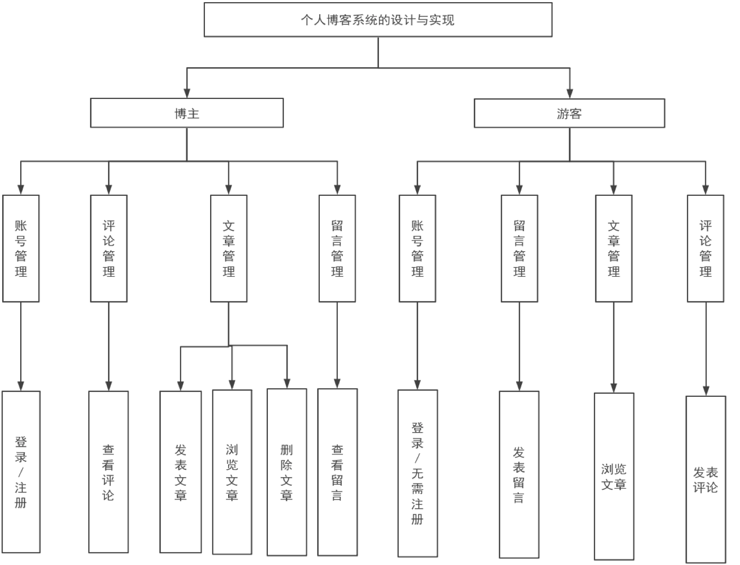
图3-1 总体功能结构图

3.1.2 时序图的建立
注册账号：
1.填写个人信息。
2.提交注册信息。
3.验证注册信息。
4.返回注册结果
如图3-2所示。
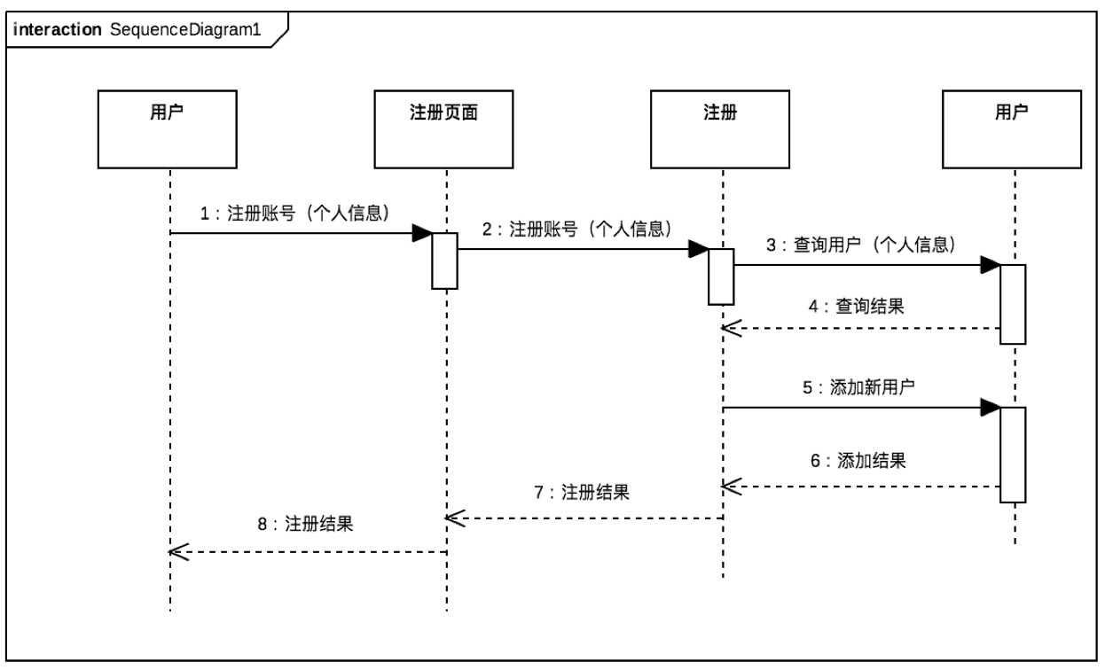
图3-2 注册账号时序图
登录系统：
- 填写登录信息
- 验证登录信息并返回结果
- 返回登录结果
如图3-3所示。
发表留言：
- 填写留言信息。
- 提交留言信息。
- 验证留言信息。
- 返回发表结果。
如图3-4所示。
发表评论：
- 填写评论信息
- 验证评论信息
- 验证文章信息
- 添加游客信息
- 返回添加信息结果
- 返回发表评论的结果
如图3-5所示。
删除文章：
- 点击删除文章按钮
- 确认删除信息
- 查询文章相关信息
- 删除文章
- 删除文章相关信息
- 返回删除结果
如图3-6所示。
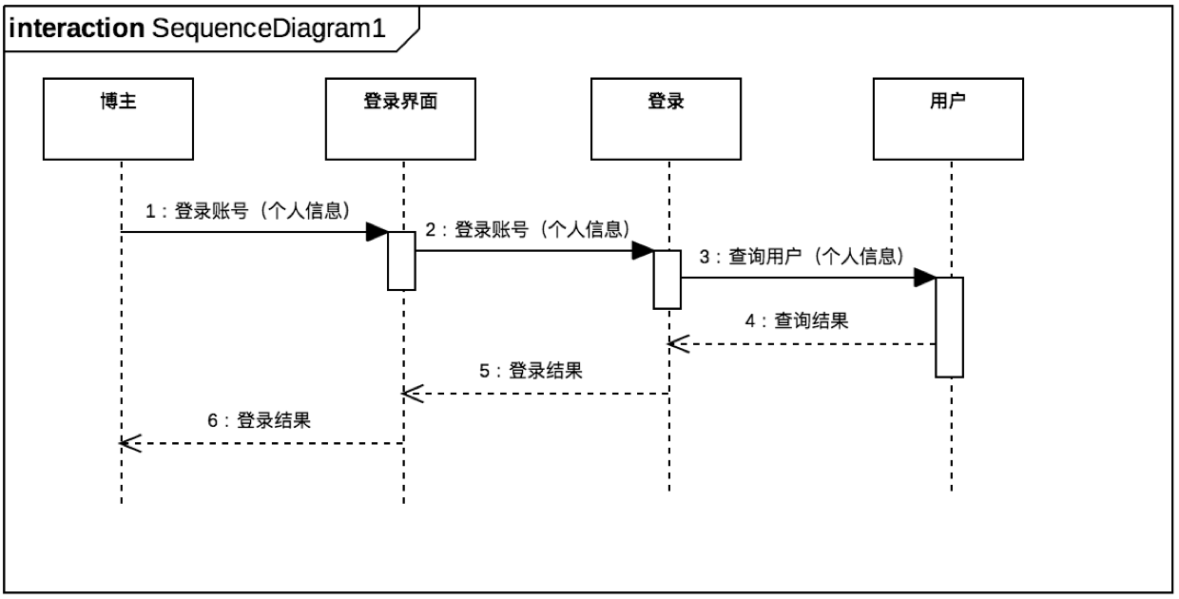
图3-3 登录系统时序图
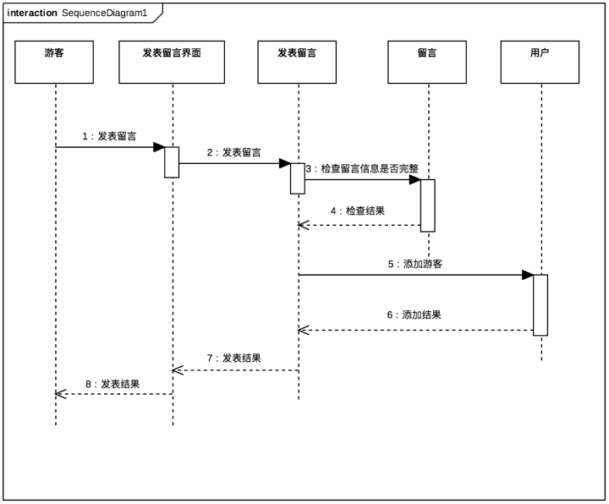
图3-4 发表留言时序图
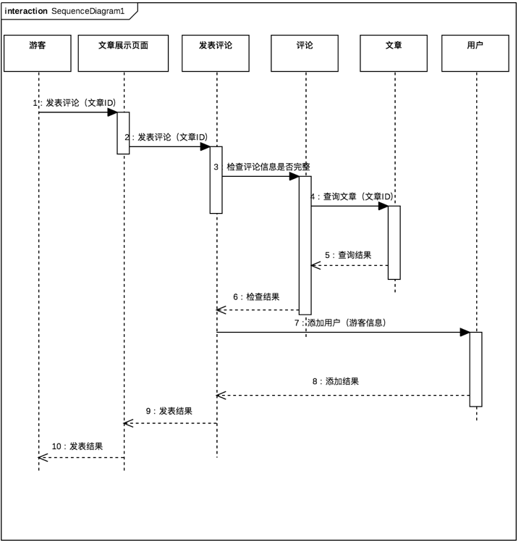
图3-5 发表评论时序图
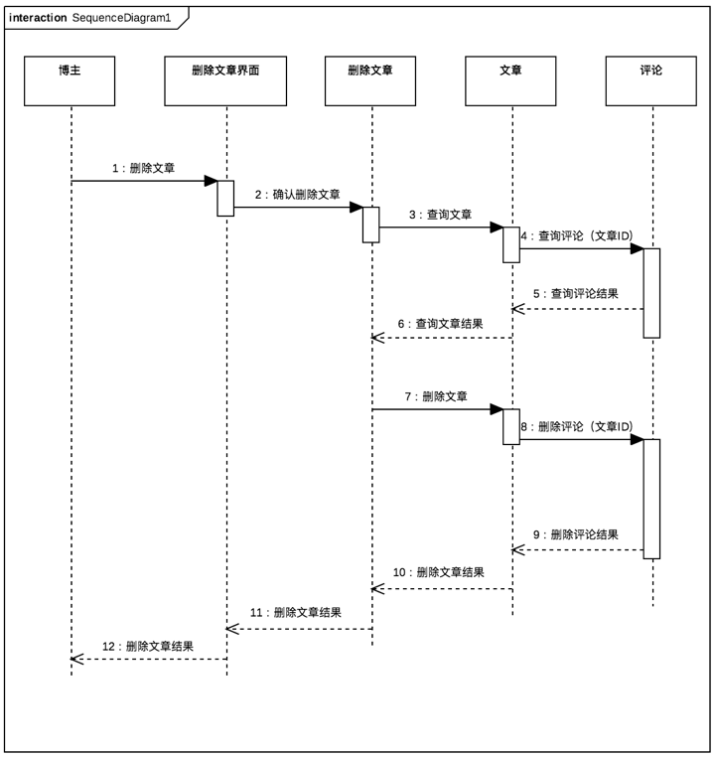
图3-6 删除文章时序图

3.1.3 对象的状态转换图
1.游客无需登录即可进入系统。
2.游客可在文章界面进入发表评论状态。
3.游客可在留言板界面进入发表状态。
如图3-8所示。
- 博主需注册方可登录
- 博主需登录方可进入系统。
- 博主登录后可对文章进行管理。
- 游客可在留言板界面进入发表状态。
如图3-8所示。
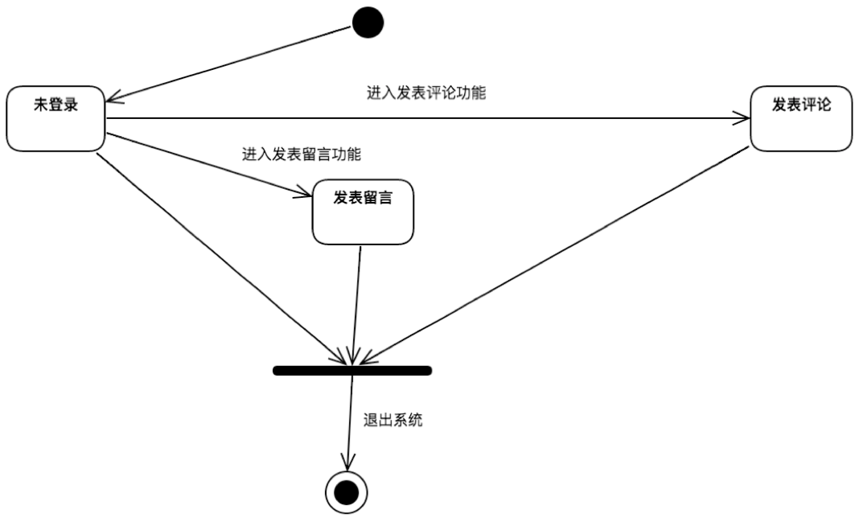
图3-8 游客子系统状态图
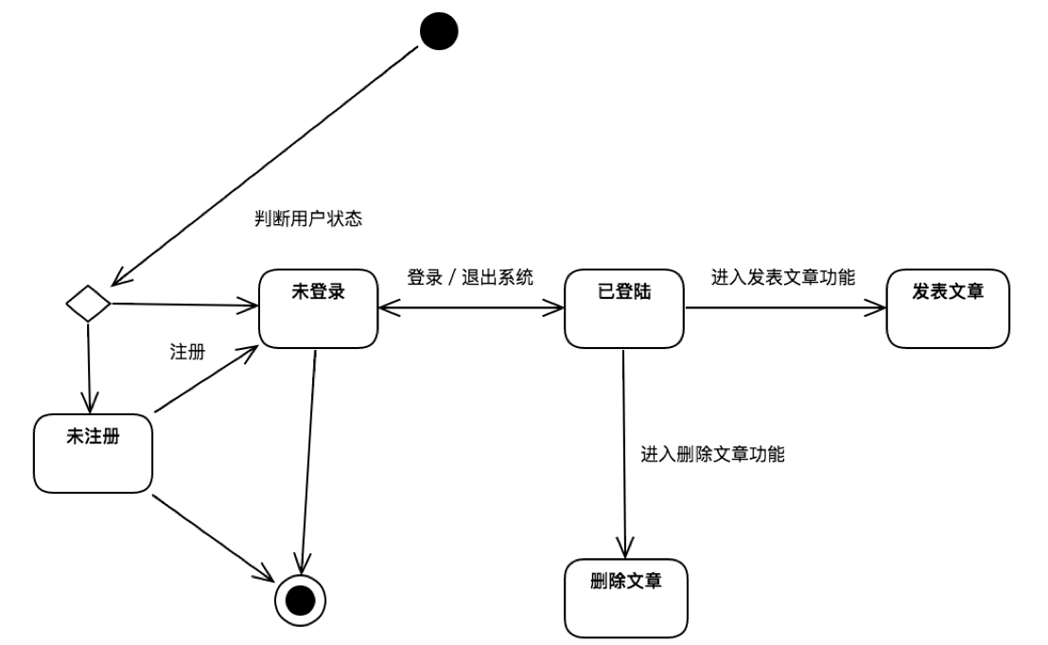
图3-9 博主子系统状态图

3.1.4 活动图
1.查询用户状态
2.若用户不存在则提示用户注册
3.若用户已存在则提示用户登录
4.用户登陆系统后方可进行文章管理功能，如图3-10所示。
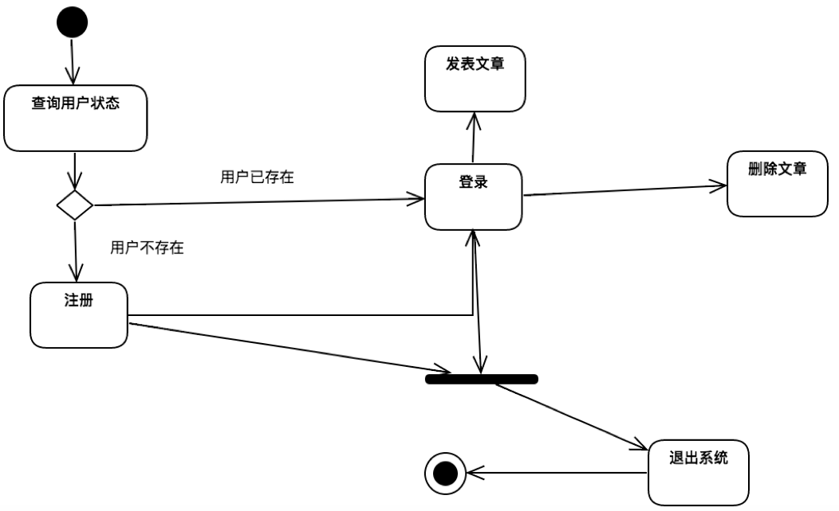
图3-10 博主子系统活动图
- 游客进入系统界面
- 填写游客名和留言内容来发表留言
- 填写游客名和评论内容来发表评论，如图3-11所示。
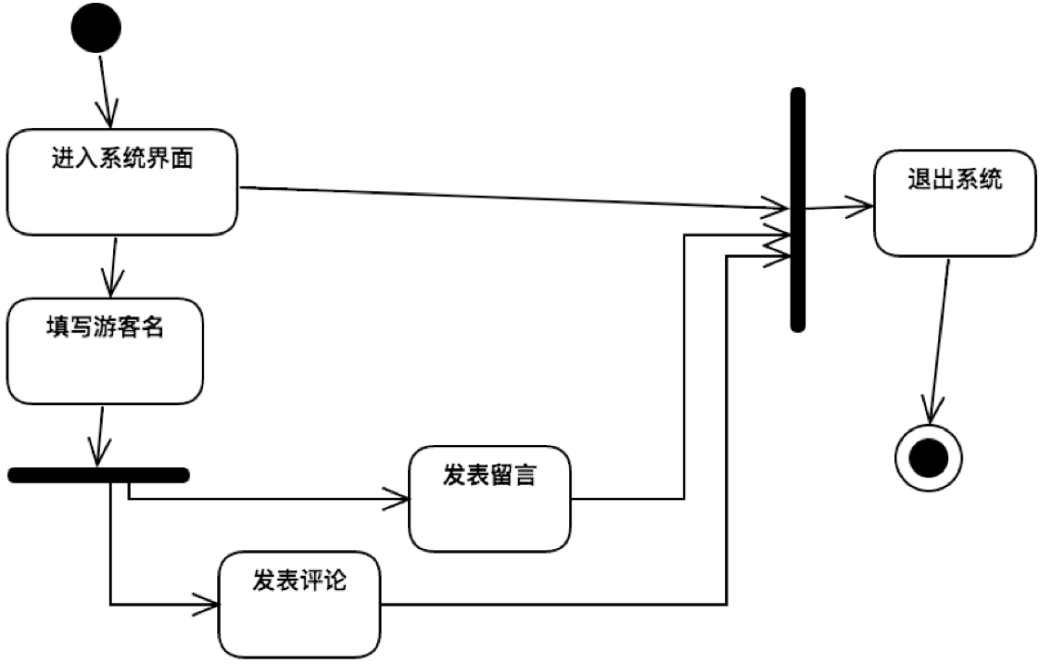
图3-11 游客子系统活动图

3.1.5 包图的建立
本系统遵循mvc架构，如图3-12所示。
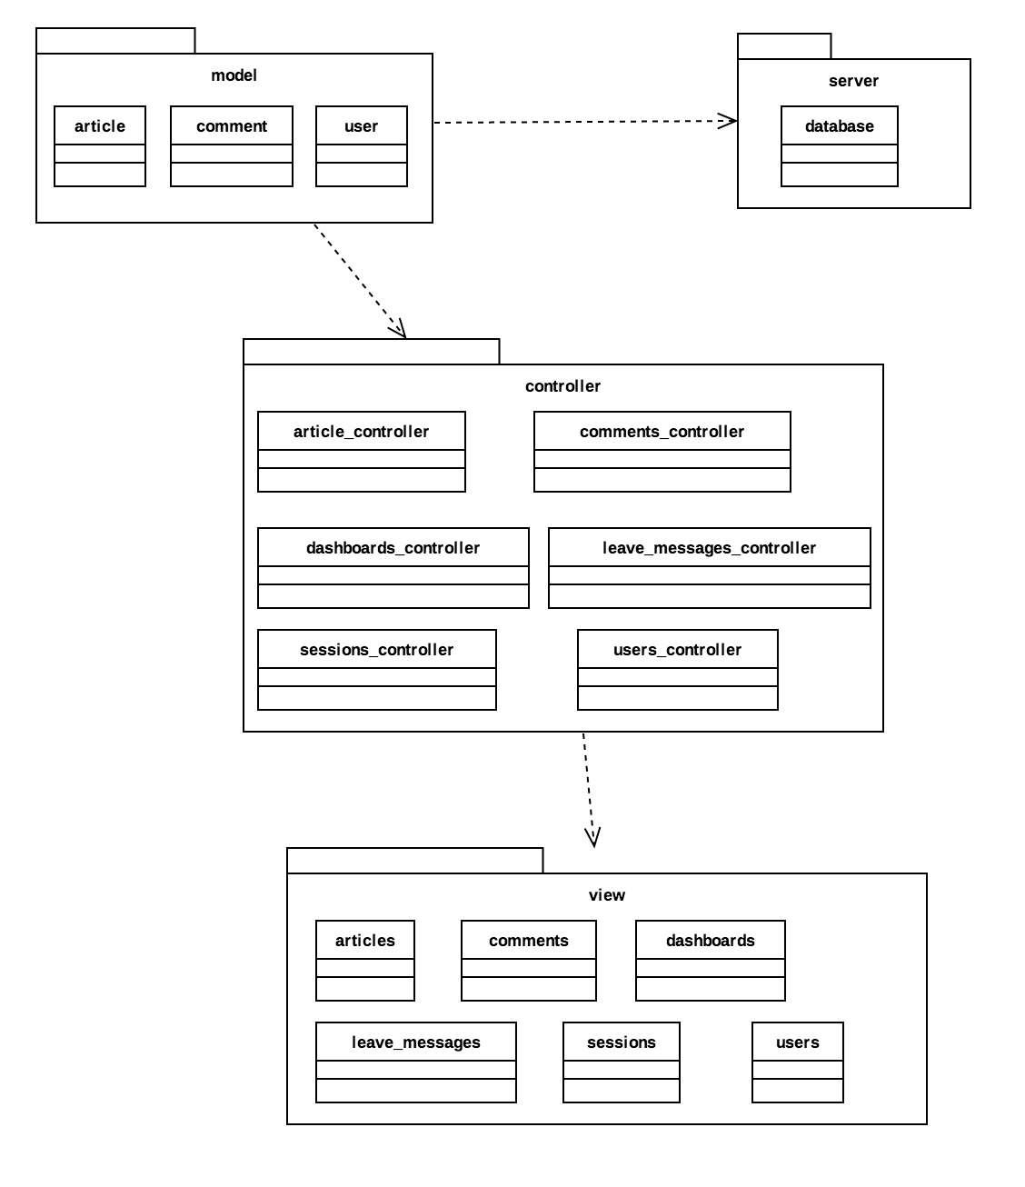
图3-12 系统包图

3.2 数据库设计
本小节主要描述了系统数据表的设计。
本系统共五张表分别为Articles、Comments、Users、Push_praises、Icons，如表3-1所示。
表3-1 系统相关表
表名 | 描述
Articles | 记录文章的相关信息
Comments | 记录评论和留言的相关信息
Users | 记录博主和游客的相关信息
Push_praises | 点赞相关信息
Icons | 头像相关信息
文章表设计，如表3-2所示。
表3-2 文章表结构
字段名称 | 数据类型 | 长度 | 说明
Id | integer | 22 | 索引（主键）
Title | varchar | 255 | 标题
Text | text | 65535 | 内容
Category | varchar | 255 | 类别
User_id | integer | 22 | 作者id（外键）
Created_at | datetime |  | 创建时间
Updated_at | datetime |  | 修改时间
评论表设计，如表3-3所示。
表3-3 评论表结构
字段名称 | 数据类型 | 长度 | 说明
Id | integer | 22 | 索引（主键）
Commenter | varchar | 255 | 评论者
Icon_id | varchar | 255 | 评论者头像
body | text | 65535 | 内容
Article_id | integer | 22 | 文章id（外键）
Created_at | datetime |  | 创建时间
Updated_at | datetime |  | 修改时间
用户表设计，如表3-4所示。
表3-4 用户表结构
字段名称 | 数据类型 | 长度 | 说明
Id | integer | 22 | 索引（主键）
Name | varchar | 255 | 名称
Password | varchar | 255 | 密码
Signature | varchar | 255 | 个性签名
Icon_id | varchar | 255 | 头像
Created_at | datetime |  | 创建时间
Updated_at | datetime |  | 修改时间
头像表设计，如表3-4所示。
表3-5 头像表结构
字段名称 | 数据类型 | 长度 | 说明
Id | integer | 22 | 索引（主键）
Icon_path | varchar | 255 | 头像路径
Created_at | datetime |  | 创建时间
Updated_at | datetime |  | 修改时间
点赞表设计，如表3-4所示。
表3-6 点赞表结构
字段名称 | 数据类型 | 长度 | 说明
Id | integer | 22 | 索引（主键）
Count | varchar | 255 | 点赞数
Article_id | integer | 22 | 文章id（外键）
Created_at | datetime |  | 创建时间
Updated_at | datetime |  | 修改时间

3.3 数据表关联
数据库关系图是数据库结构的整体图片；它包括表的对象、表所包含的列和它们之间的关系。
数据表关联图，如图3-13所示。
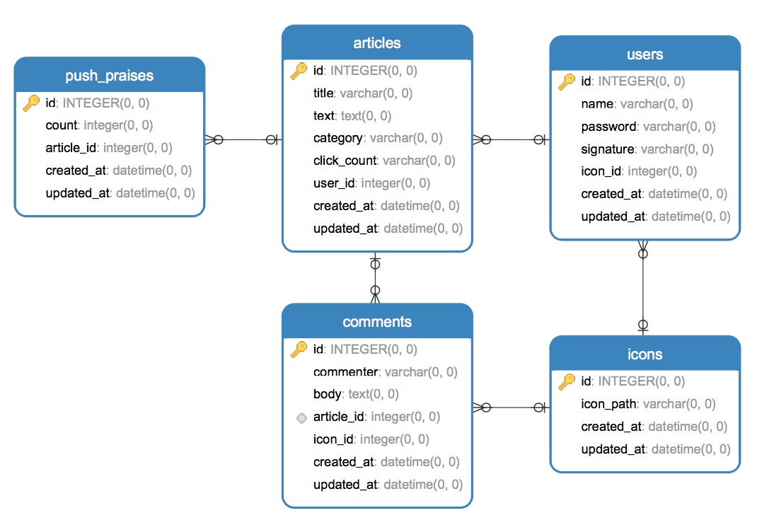
图3-13数据表关联图

3.4 本章小结
本章主要通过分析系统流程来绘制活动图，状态图，时序图等相关图来完成系统详细设计，通过设计数据表，设计数据表关联来完成数据库设计。

第四章 系统详细设计
详细设计是软件工程中软件开发的一个步骤，就是对概要设计的一个细化，就是详细设计每个模块实现算法，所需的局部结构。本章节节选了三个核心模块，通过绘制流程图的方式来展现详细设计。

4.1登录功能
登录的流程：
- 进入登录界面
- 输入登录信息
- 提交登录信息
- 验证登录信息
- 若信息正确页面重定向至首页
- 若信息不正确则显示错误提示，如图4-1所示。
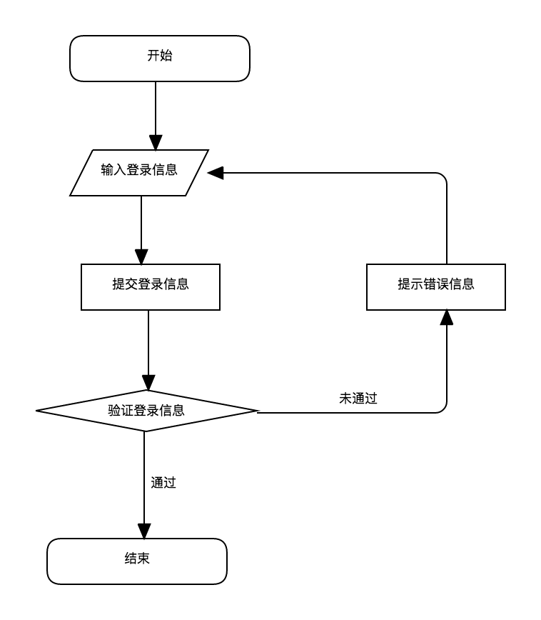
图4-1 登录系统的流程图

4.2 注册功能
注册的流程：
- 进入注册界面
- 输入注册信息
- 提交注册信息
- 验证注册信息
- 若信息正确页面重定向至登录界面
- 若信息不正确则显示错误提示，如图4-2所示。
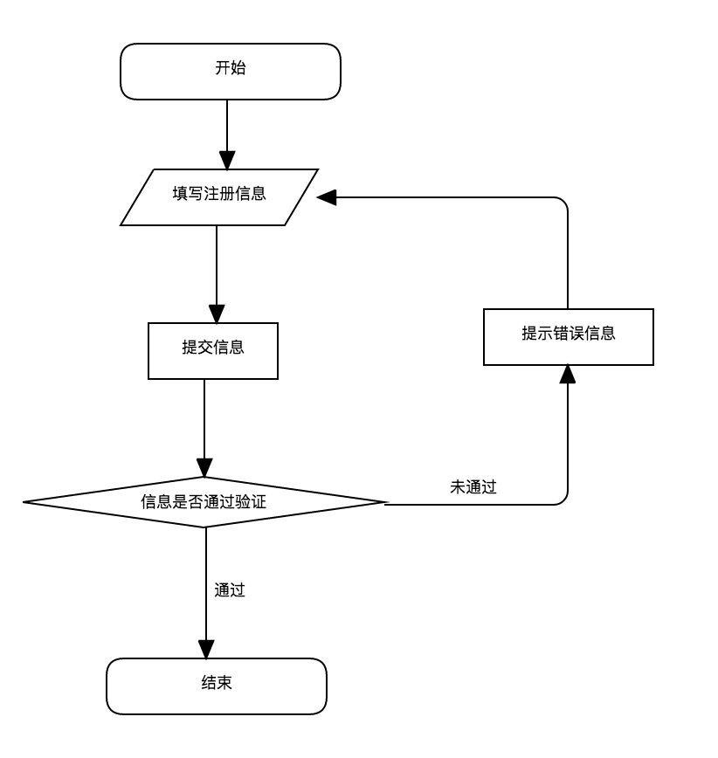
图4-2 注册流程图

4.3添加评论功能
添加评论的流程：
- 进入文章详情界面
- 输入评论信息
- 提交评论信息
- 验证评论信息
- 若信息正确页面重定向至当前页面
- 若信息不正确则显示错误提示，如图4-3所示。
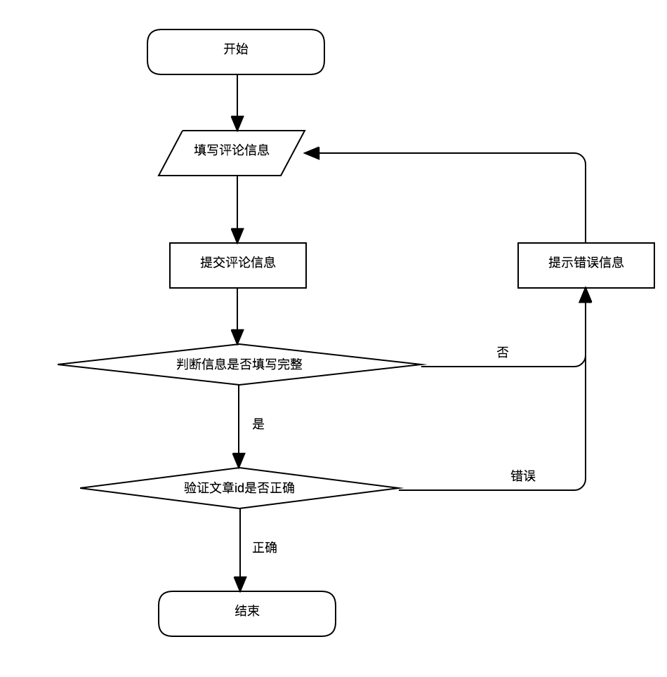
图4-3 发表评论流程图

4.4本章小结
本章通过分析系统的现有功能，确定系统功能的逻辑思维，使用绘制流程图的方式来展示本系统的功能逻辑。本章主要展示了发表评论、登录等三个核心功能的流程图。

第五章 系统功能的实现
本小节选择三个系统核心功能来完成界面风格的展示。通过使用伪代码来描述代码逻辑。

5.1 留言功能的实现与伪代码

5.1.1 留言功能的实现界面
留言的功能界面，如图5-1所示。
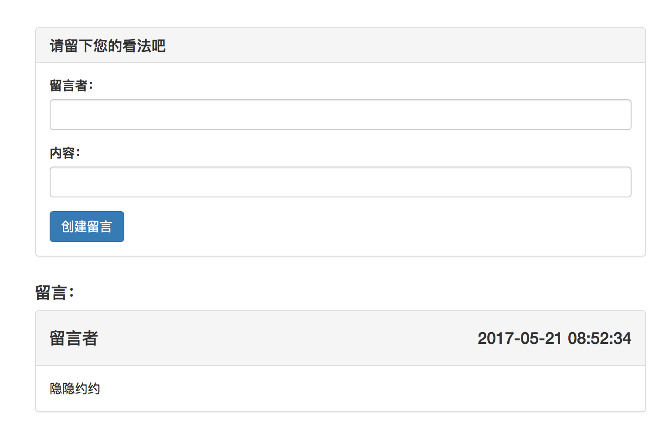
图5-1 留言界面截图

5.1.2 留言功能的伪代码
1.用户未登录
2.填写留言信息
3.if 留言者或留言内容至少有一项未填
留言未成功并刷新当前页面
else
留言未成功并进入错误页面

5.2 删除文章功能的实现与伪代码

5.2.1 删除文章功能的实现界面
删除文章的功能界面，如图5-2所示。
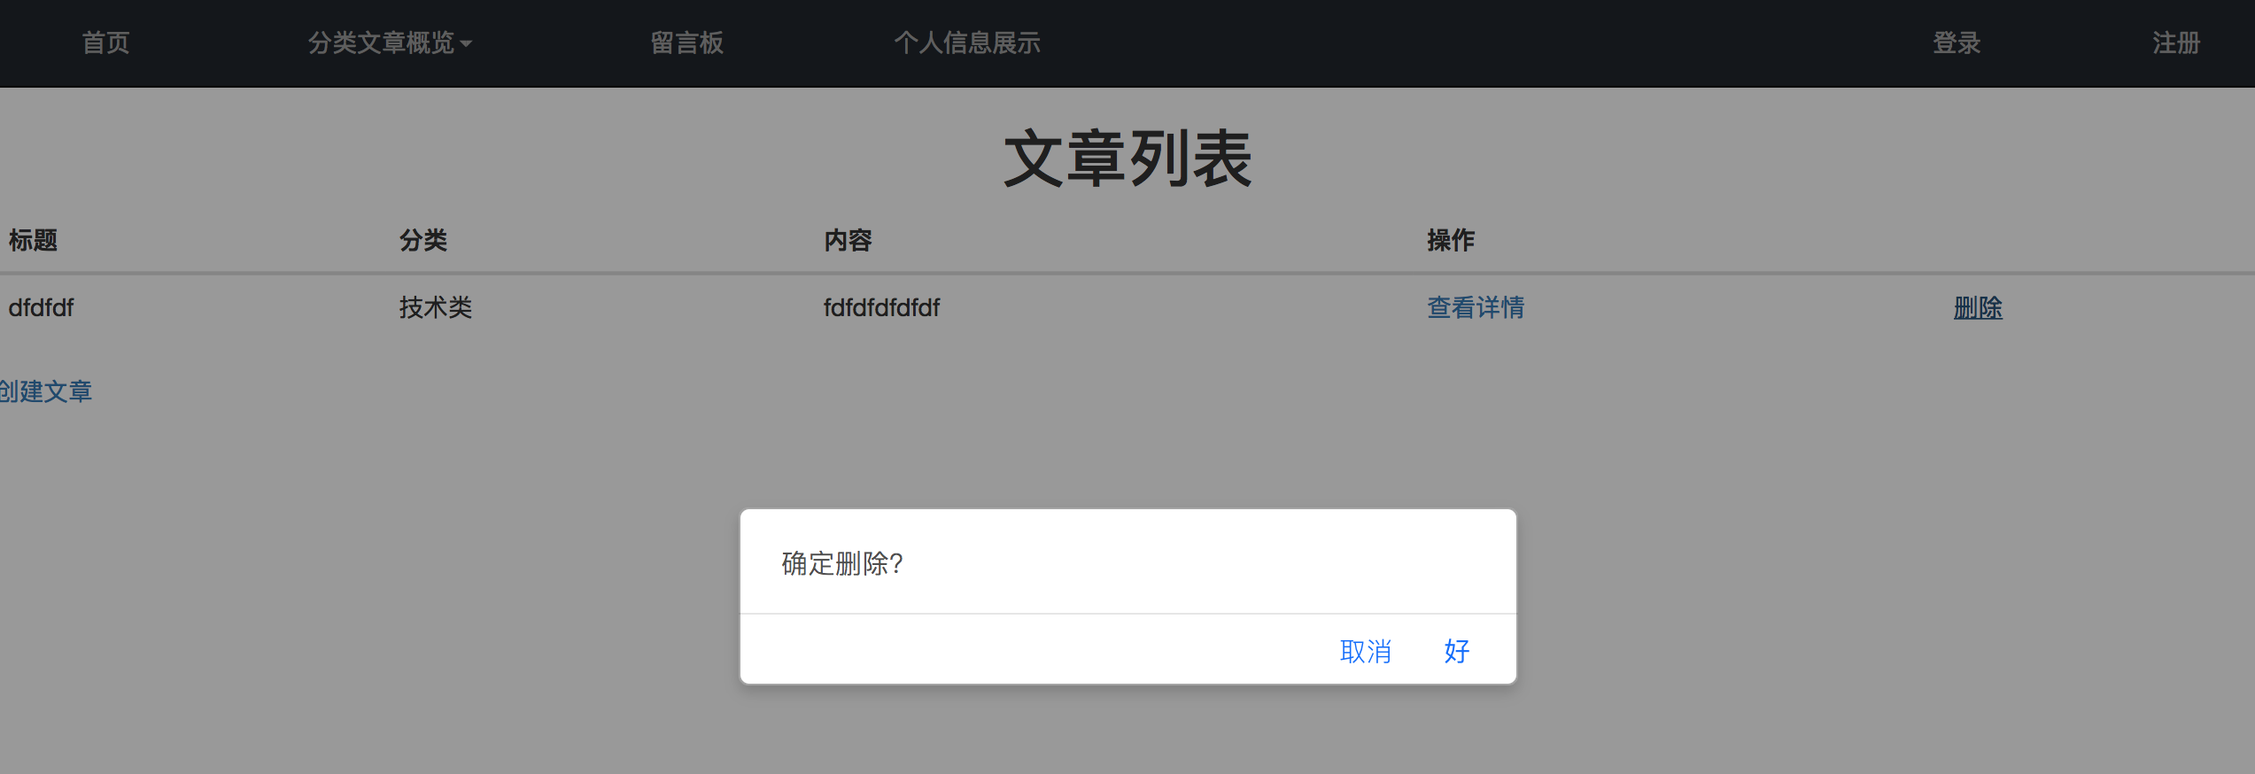
图5-2 删除文章界面截图

5.2.2 删除文章功能的伪代码
1.用户登陆系统
2.在导航栏点击分类文章概览进入文章列表页面
3.if 用户点击删除按钮
then
弹出确认删除提示框
if 点击确认按钮
then
查出文章相关内容及文章对应在评论表中的评论并删除
else 点击取消按钮
then
返回文章列表页面

5.3 发表评论功能的实现与伪代码

5.3.1 发表评论功能的实现界面
发表评论的功能界面，如图5-3所示。
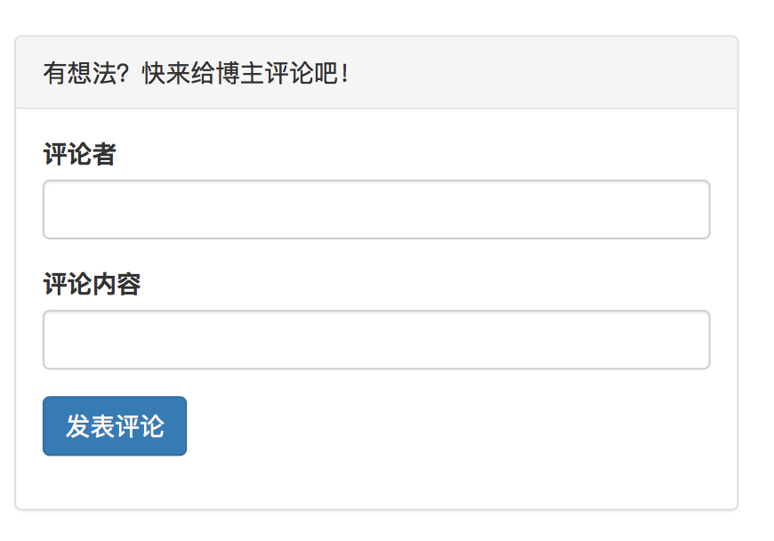
图5-3 发表评论界面截图

5.3.2 发表评论功能的伪代码
1.用户未登录
2.在文章列表页面点击查看详情并进入文章展示页面
3.填写评论信息
4.if 评论者或评论内容至少有一项未填
then
评论未成功并刷新当前页面
在页面下方显示当前评论的信息
else 文章与评论未关联
then
评论未成功并进入错误页面

5.4 本章小结
本章主要对已完成的系统进行功能截图展示，确定了界面风格，以及功能的展示。本章节主要选择了发表评论等三个核心功能来进行核心代码描述。

第六章 软件测试
软件测试的经典定义是：在规定的条件下对程序进行操作，以发现程序错误，衡量软件质量，并对其是否能满足设计要求进行评估的过程。本章主要为了避免在系统使用过程中出现大量bug，而通过功能测试，结构测试，性能测试，功能模块测试四类测试方式来对系统进行各方面测试。以此使系统在功能，结构，性能等方面都可以达标。

6.1 功能模块测试

6.1.1 登录模块的等价分类法测试
登录模块的等价类划分，如表6-1所示。
表6-1登录模块的等价类划分
输入数据 | 有效等价类 | 无效等价类
用户名 | （1）1～11位字符宽度 | （2）少于1位字符  （3）多于11位字符
密码 | （4）1～8位的仅包含字母和数字的字符串 | （5）少于1位字符  （6）多于8位字符  （7）包含特殊字符
登录模块测试用例，如表6-2所示。
表6-2 登录模块测试用例
用例编号 | 测试数据 | 测试范围 | 预期结果 | 实际结果 | 结果分析
1 |  | （2）（5） | 输入无效 | 同预期值 | 正确
2 | 122211111112 | （3）（6） | 输入无效 | 同预期值 | 正确
3 | 123456789 | （6） | 输入无效 | 同预期值 | 正确
4 | 12Wei | （1）（4） | 输入有效 | 同预期值 | 正确
5 | @#111 | （7） | 输入无效 | 同预期值 | 正确
6 | @####23333 | （1） | 输入有效 | 同预期值 | 正确

6.1.2 注册模块的等价分类法测试
注册模块的等价类划分，如表6-3所示。
表6-3 注册模块的等价类划分
输入数据 | 有效等价类 | 无效等价类
用户名 | （1）1～11位字符宽度 | （2）少于1位字符  （3）多于11位字符
密码 | （4）1～8位的仅包含字母和数字的字符串 | （5）少于1位字符  （6）多于8位字符  （7）包含特殊字符
注册模块的测试用例，如表6-4所示。
表6-4 注册模块的测试用例
用例编号 |  | 测试数据 | 测试范围 | 预期结果 | 实际结果 | 结果分析
1 |  |  | （2）（5） | 输入无效 | 同预期值 | 正确
2 | 122211111112 |  | （3）（6） | 输入无效 | 同预期值 | 正确
3 | 123456789 |  | （6） | 输入无效 | 同预期值 | 正确
4 | 12Wei |  | （1）（4） | 输入有效 | 同预期值 | 正确
5 | @#111 |  | （7） | 输入无效 | 同预期值 | 正确
6 | @####23333 |  | （1） | 输入有效 | 同预期值 | 正确

6.1.3发表文章的等价分类法测试
发表文章的等价类划分，如表6-5所示。
表6-5 发表文章的等价类划分
输入数据 |  | 有效等价类 |  | 无效等价类
标题 | （1）1～15位字符宽度 |  | （2）少于1位字符  （3）多于15位字符
内容 |  | （4）大于等于200位字符宽度 |  | （5）少于200位字符
发表文章的测试用例，如表6-6所示。
表6-6 发表文章的测试用例
用例编号 | 测试数据 | 测试范围 | 预期结果 | 实际结果 | 结果分析
1 |  | （2）（5） | 输入无效 | 同预期值 | 正确
2 | 12221111111212345 | （3） | 输入无效 | 同预期值 | 正确
3 | W*200 | （4） | 输入有效 | 同预期值 | 正确
4 | Q*201 | （4） | 输入无效 | 同预期值 | 正确
5 | @####23333 | （1） | 输入有效 | 同预期值 | 正确

结构测试
本小节主要选了注册和添加评论两个核心模块来进行基本路径测试。通过白盒测试的方法来对系统其中的两个核心功能进行测试。

6.2.1 注册模块的基本路径测试法
注册的流程：
- 进入注册界面
- 输入注册信息
- 提交注册信息
- 验证注册信息
- 若信息正确页面重定向至登录界面
- 若信息不正确则显示错误提示
注册流程，如图6-1所示。
注册模块基本路径，如图6-2所示。
环形复杂：
V(G)=5-5+2=2
基本路径：
路径1: 1-2-3-4
路径2: 1-2-3-5
注册基本路径测试法测试用例，如表6-7所示。
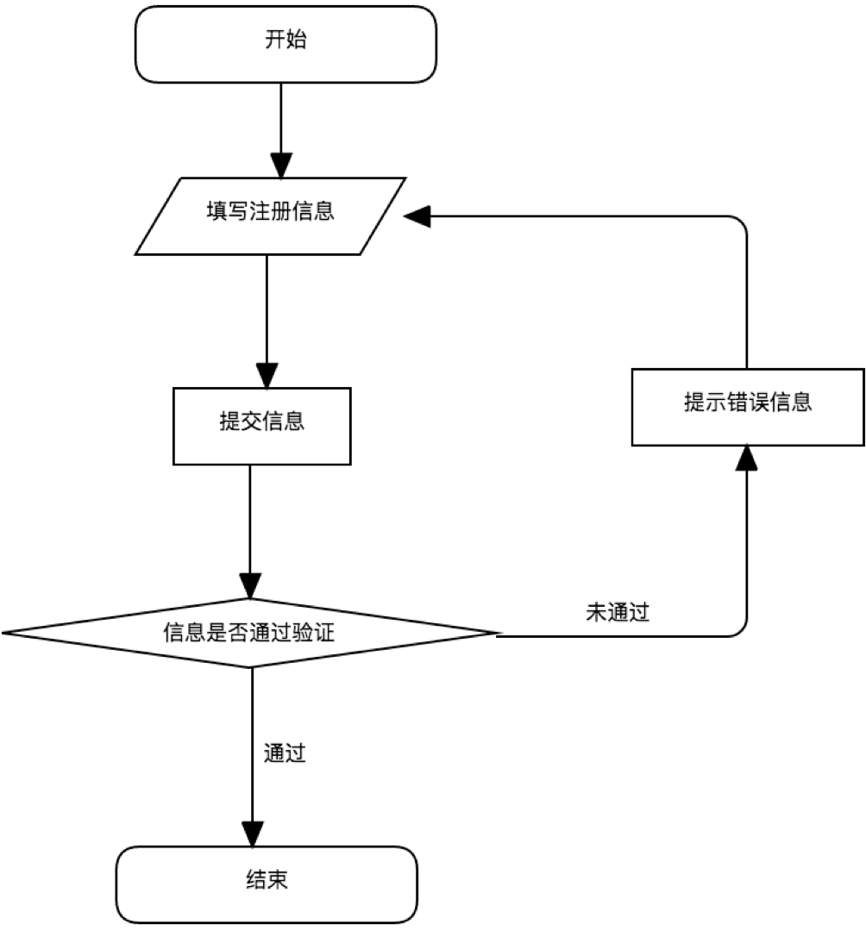
图6-1 注册模块流程图
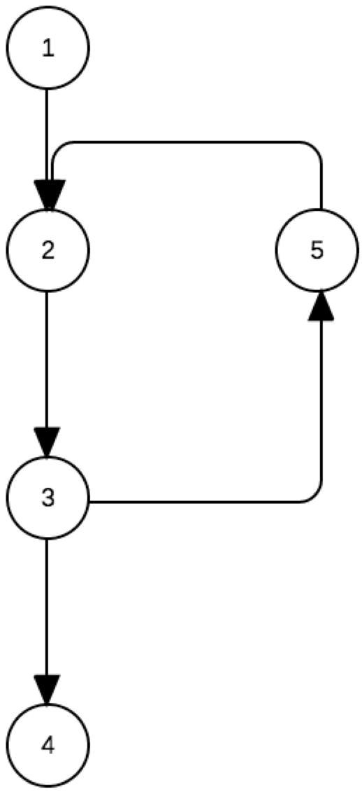
图6-2 注册模块基本路径
表6-7 注册基本路径测试法测试用例
用例编号 | 输入数据 | 预期结果 | 实际结果 | 结果分析
1 | 用户名：1222  密码：12223 | 注册成功 | 同预期值 | 正确
2 | 用户名：1223  密码：@@ww | 注册不成功 | 同预期值 | 正确

添加评论模块的基本路径测试法
本小节以绘制流程图来描述添加评论模块的逻辑流程，通过绘制基本路径、计算环形复杂度、分析基本路径来完成添加评论模块的基本路径测试法来完成对添加评论模块的白盒测试。
添加评论的流程：
- 进入文章详情界面
- 输入评论信息
- 提交评论信息
- 验证评论信息
- 若信息正确页面重定向至当前页面
- 若信息不正确则显示错误提示
添加评论的流程图，如图6-3所示。
添加评论基本路径，如图6-4所示。
环形复杂
V(G)=7-6+2=3
基本路径：
路径1: 1-2-3-4-5
路径2: 1-2-3-4-6
路径3: 1-2-3-6
发表评论基本路径测试法测试用例，如表6-8所示。
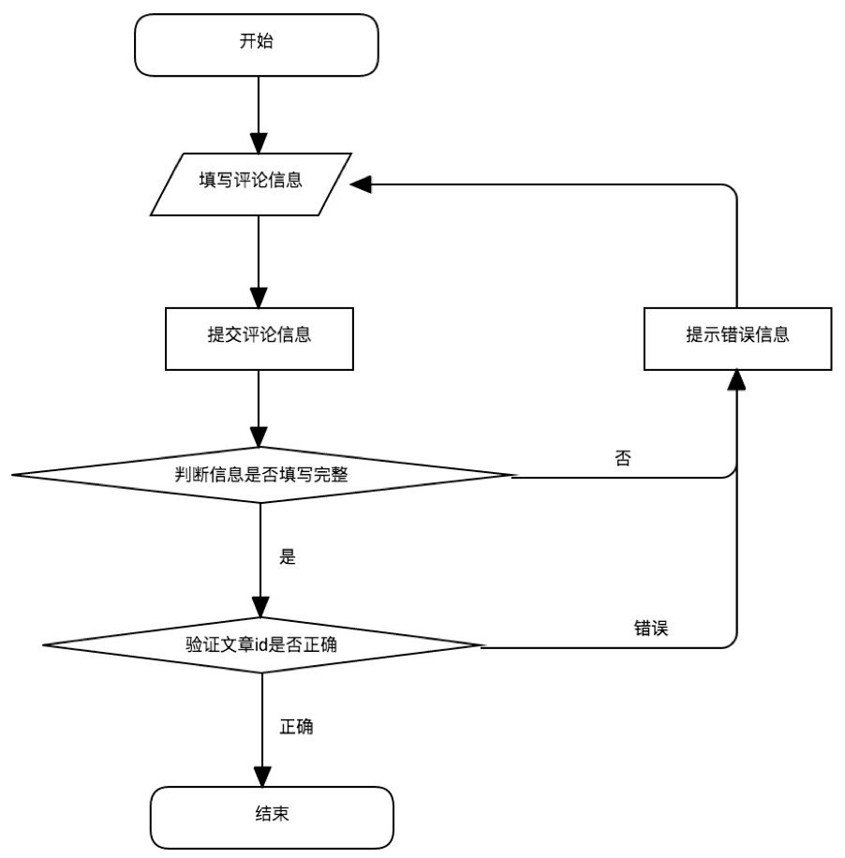
图6-3 添加评论流程图
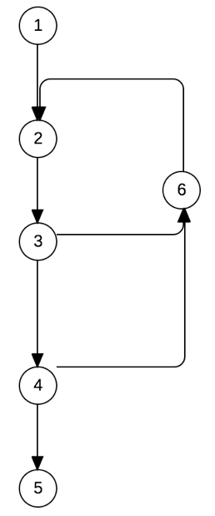
图6-4发表评论基本路径
表6-8 发表评论基本路径测试法测试用例
用例编号 | 输入数据 | 预期结果 | 实际结果 | 结果分析
1 | 文章id：1（有效）  评论者：哈哈哈评论内容：哈哈哈 | 评论成功 | 同预期值 | 正确
2 | 文章id：6（无效）  评论者：哈哈哈评论内容：哈哈哈哈哈 | 评论失败 | 同预期值 | 正确
3 | 文章id：1（有效）  评论者：  评论内容：哈哈哈哈哈 | 评论失败 | 同预期值 | 正确

6.3 系统功能测试
功能测试就是对产品的各功能进行验证，根据功能测试用例，逐项测试，检查产品是否达到用户要求的功能。按照需求编写出来的测试用例，输入数据在预期结果和实际结果之间进行评测，进而提出更加使产品达到用户使用的要求。

6.3.1 注册功能测试
注册功能测试测试用例，如表6-9所示。
表6-9 注册功能测试测试用例
序号 | 输入 | 预期结果 | 实际结果 | 测试结果
1 | 用户名：123  密码：123@@ | 注册失败，刷新当前页面 | 注册失败，刷新当前页面 | 正确
2 | 用户名：123  密码：123 | 注册成功，跳转登录页面 | 注册成功，跳转登录页面 | 正确

6.3.2 删除文章功能测试
删除文章功能测试测试用例，如表6-10所示。
表6-10 删除文章功能测试测试用例
序号 | 输入 | 预期结果 | 实际结果 | 测试结果
1 | 点击删除 | 显示提示信息 | 显示提示信息 | 正确
2 | 点击确认删除 | 删除成功 | 删除成功 | 正确
3 | 点击确认删除提示框中的取消 | 确认信息弹框消失，同时返回删除按钮所在的文章展示页面 | 返回删除按钮所在页面 | 正确

6.3.3 登录系统功能测试
登录系统功能测试测试用例，如表6-11所示。
表6-11 登录系统功能测试测试用例
序号 | 输入 | 预期结果 | 实际结果 | 测试结果
1 | 用户名：123  密码：123 | 登录失败，刷新当前页面 | 登录失败，刷新当前页面 | 正确
2 | 用户名：123  密码：admin | 登录成功，跳转至首页 | 登录成功，跳转至首页 | 正确

6.4 性能测试
在使用Jmeter软件对本系统进行负载测试后，得到的测试结果是，网站启动需要20是，网站最多负载1023个用户。

6.5 本章小结
本章主要通过对登录模块，注册模块，发表文章模块进行等价类划分测试法进行测试，对注册模块，添加评论模块进行基本路径测试法进行测试，对注册功能，登录功能，删除文章功能进行功能测试，使用Jmeter软件对本系统进行相应的性能测试，通过不同的测试角度，不同的测试角色，不同的测试功能及测试方法来对本系统进行多方面测试。使系统在不断改进中达到预期要求。

结论
本文结构由绪论、系统的需求分析、系统的总体设计、系统的功能实现和系统的测试六部分构成，其中计划做的工作都是按照系统的开发流程来进行。
需求确定:确定系统相关者、建立系统事件表、建立用例模型、逻辑架构设计、物理架构设计。首先，逻辑架构采取了MVC的设计模式，其次物理架构是由WEB服务器的分布和数据库服务器的分布组成。技术解决方案:使用基于MVC设计模式的rails 框架。
总体设计阶段: 将业务逻辑进行详细的分析，设计主要为数据库设计。界面设计:确定功能并进行合理地规划，其风格应与网站主题对应。
详细设计阶段:完成了系统界面的原型设计及简单交互设计，并提交用户获得反馈。其中系统原型是详细设计阶段重要的成果之一，通过试用原型，对其易用性进行测试。原型为了方便以后功能的确定。
正式开发阶段:参与系统表现层的设计开发环节。搭建开发环境，按照:一边开发一边测试的方式进行编码，最终撰写论文。
本系统使用了国内博客系统较少使用的ruby on rails技术来开发系统。系统功能明确，在需求分析阶段中确定的系统功能也已基本完成，性能也已达标，但值得一提的问题是，在当今已存在，并相对流行的博客应用中已存在的实时聊天功能，热搜功能暂时还没有实现，这应为此系统日后改进的方向。实时聊天需要的web socket技术，应该是日后的研究方向。

参考文献
[1] 陆洋. 博客与微博的比较研究[D]: [硕士学位论文]. 长春: 吉林大学, 2011, 10-15.
[2] 于燕云. 网络媒体微博客与公民社会互动关系研究[D]. [硕士学位论文]. 2011, 4-10.
[3] 宋思聪. 试析博客在大学生群体中的兴起及影响[D]: [硕士学位论文]. 北京: 中国青年政治学院, 2011, 11-15.
[4] 朱丹霞. 中国博客的发展与商业价值研究[D]: [硕士学位论文]. 长沙: 湖南大 学, 2009, 8-12.
[5] 肖晓朋. 基于 J2EE 的手机博客系统设计与实现[D]: [硕士学位论文]. 南昌: 江西师范大学, 2007, 6-10.
[6] 曾羽据. 基于 J2EE 的博客设计[J]. 科技咨询, 2011, 18(10): 6-8.
[7] 张军芳. 基于 J2EE 平台和 MVC 模式的 Web 研究与应用[D]: [硕士学位论文]. 武汉:武汉理工大学, 2008, 10-13.
[8] 方志斌.基于S2SH框架的博客管理系统设计[J].湖南:湖南农机出版社,2012(01):20-22.
[9] 闫伟光.基于Java EE的个人博客管理系统的设计与实现[J].内蒙古大学,2013(04):12-33.
[10] 王春梅.基于MVC高校博客系统设计与开发[J].信息通信工程大学出版社,2015(07):12-34.
[11] 徐安令.基于WAMP架构的博客管理系统分析与设计[J].电脑编程技巧与维护,2015(01):102-133.
[12] 胡雅丽.浅析PHP博客管理系统的设计与实现[J].山西青年职业学院学报,2016(01):100-102.
[13] Hideo Simazu,Akihiro Shibata,Katsumi Nihei.ExpertGuide:A Conversational Case-Based Reasoning Tool for Developing Mentors in Knowledge Spaces[J].USA Wrox Press,2013(12):13-17.
[14] 刘鹰. 代码生成技术及其在企业开发中的应用[J]. 西安文理学院学报, 2006, (9): 97-100.
[15] William J. Ray,Andy Farrar.Object Model Driven Code Generation for the Enterprise[J]. Proceddings of the 12th Int ernational Workshop on Rapid System Prototyping,2014(01):1074-6005.

致谢
从系统的分析设计到论文完成的数月时间如白驹过隙，期间多次查阅图书馆资料，在此感谢图书管理员的协助。学习ruby on rails的过程中遇到了一些问题，感谢提供帮助的朋友们。同时感谢周边的一些微博爱好者，为了让开发的系统能够受大众的欢迎，调研了一些平日经常刷微博的用户，了解他们的需求后，知道了后续开发的方向。最应感谢的是金虎老师，从开题报告到最终的毕业设计完结，老师都进行了详细的指导和说明，为了能够写出优秀的规范的毕业论文，曾多次集体聚集来讲解说明。

